**EXMO. SR. PRESIDENTE DA CÂMARA MUNICIPAL DE SUMARÉ**

O vereador abaixo subscrito, no exercício e uso de suas atribuições, solicita que seja encaminhada a presente indicação ao Exmo. Sr. Prefeito para que o departamento competente viabilize o **RECAPE** da RuaJosias Pereira de Souza, no Bairro Vila Miranda.

Nesse sentido, esperamos empenho e atenção especial do Executivo para com esta indicação, visto que se trata de um pleito da população cujo atendimento é de suma importância.

Sumaré, 22 de agosto de 2023.

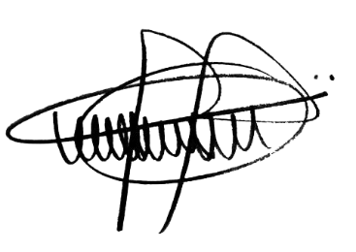

**ANDRE DA FARMÁCIA**

Vereador